《计算机操作系统》上机实验报告 EX1
实验1 Linux的基本操作
学号：052403137 姓名：王智壹 班级：计算机科学与技术5班 实验日期：2026年11月10日
一、实验目的
1．了解Linux的文件系统结构。
2．掌握Linux的基本操作命令。
3．掌握nano、tar和gzip等基本工具的使用。
4．熟悉Linux下的C语言编译链接环境。
二、实验环境
PPT给定环境为Ubuntu 12.4（32位，简体中文）。本次实际环境为WSL2下的Ubuntu 24.04.2 LTS（x86_64），使用GCC 13.3.0、Bash 5.2、GNU Make 4.3和GNU nano 7.2。
按当前登录用户执行操作，主目录为/home/ovo155，对应题目示例中的/home/osstudy。
三、实验内容
1—2．查看根目录，在当前用户主目录建立A和bin
执行mkdir A bin创建两个目录。完整根目录清单及创建回显保存在logs/01-root-and-directories.log；图1节选根目录前8行，便于查看本机目录结构。
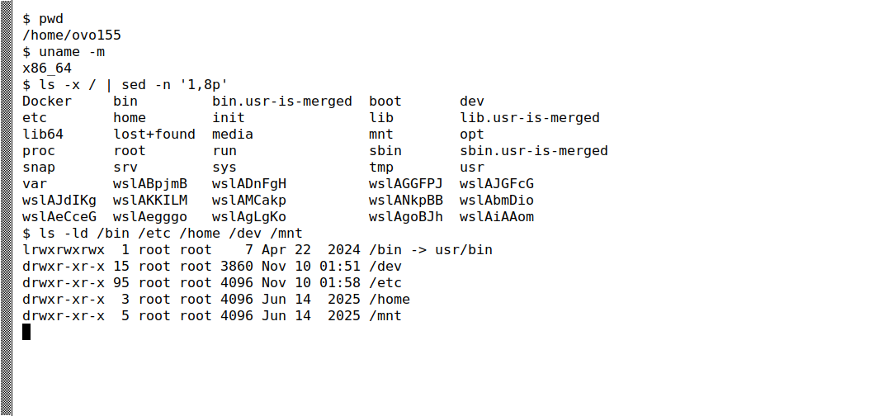
图1 当前用户主目录、系统位数、根目录清单节选与五个目录属性
目录 | 意义
/bin | 存放基本用户命令；本机为指向usr/bin的符号链接。
/etc | 保存系统和服务的配置文件。
/home | 保存普通用户的主目录，如/home/ovo155。
/dev | 提供设备节点，程序通过它们访问设备。
/mnt | 通常用作临时挂载文件系统的挂载点。
实验1 Linux的基本操作
3—4．利用nano建立sum.c，退出后在控制台显示源码
执行nano A/sum.c，在编辑器中新建并保存程序。Ctrl+O写入文件，回车确认文件名，Ctrl+X退出。随后执行cat A/sum.c，确认保存内容完整；完整控制台回显另见screenshots/03-source-c.png及同名日志。
程序用fgets读取输入，strtol检查整型数及范围，利用n(n+1)/2计算1至n的和。乘法先提升为long long，避免int溢出；本实现接受0至2147483647，n=0时输出0，负数或非法输入报错。
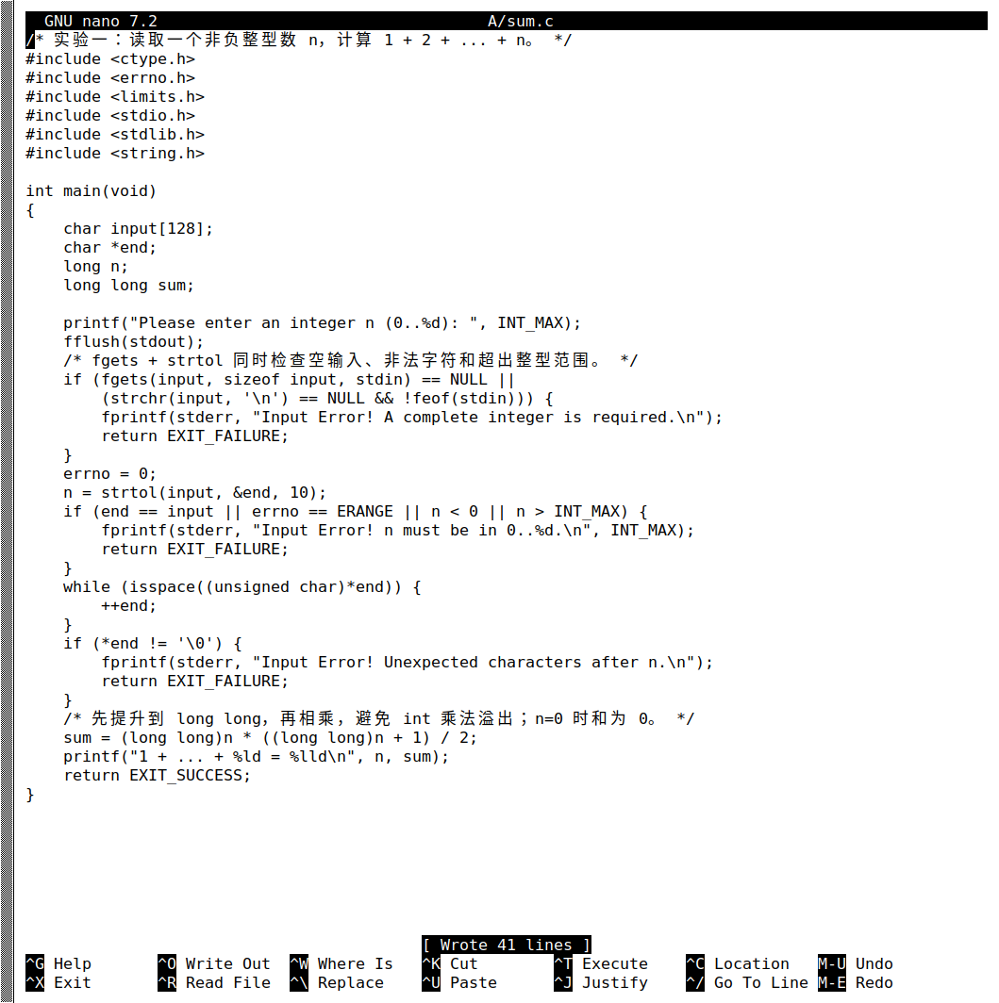
图2 GNU nano中保存的完整C程序（41行，含输入检查与注释）
源码文件：src/sum.c。输入10时应得到10×11÷2=55；实际编译运行结果见下一页。
实验1 Linux的基本操作
5—9．编译、复制、压缩、修改权限并删除A
将A/sum.c编译链接为A/sum，输入10验证结果为55，再将可执行文件复制到bin。用tar把A内的全部文件打包并gzip压缩到主目录sum.tar.gz；-C A表示先进入A，末尾的点表示包含A中的全部条目。
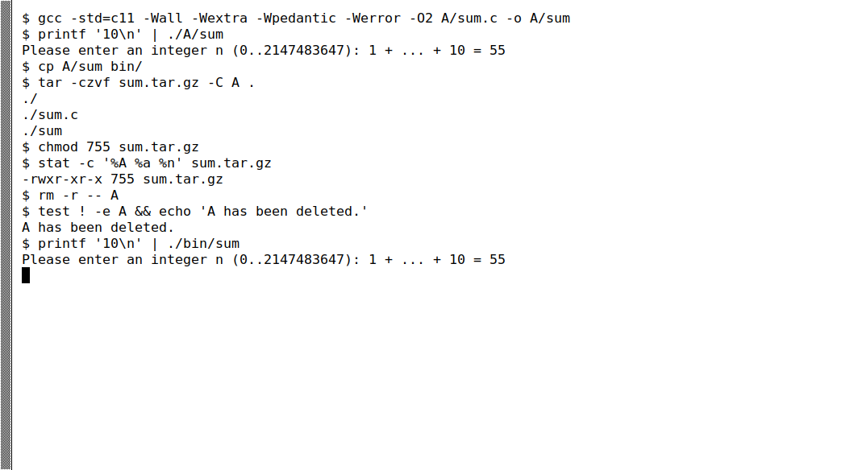
图3 严格编译、求和、复制、压缩、755权限及删除A后的再次运行
操作 | 实际结果
gcc严格编译 | -std=c11 -Wall -Wextra -Wpedantic -Werror；未出现警告或错误。
A/sum与bin/sum输入10 | 两次输出均为1 + ... + 10 = 55。
tar -czvf sum.tar.gz -C A . | 归档含./、./sum.c与./sum，生成在/home/ovo155。
chmod 755 sum.tar.gz | stat显示-rwxr-xr-x和755。
rm -r -- A | test确认A已删除；bin/sum仍能独立运行。
755由7、5、5组成：所有者为rwx，所属组和其他用户均为r-x，因此只有所有者具有写权限，符合题目要求。压缩包一般无需执行位，本实验按题目明确要求保留该位。
sum.tar.gz及后续实验输出已复制到evidence/home中保存，原始终端命令与退出状态保存在logs中。
实验1 Linux的基本操作
四、思考与实践
1．如何解压.tar.gz文件？
先创建恢复目录，再执行tar -xzvf sum.tar.gz -C restore-ex1。其中-x解包，-z使用gzip，-v显示条目，-f指定压缩包。恢复后的sum.c与提交源码逐字节相同，恢复后的sum输入10仍输出55。
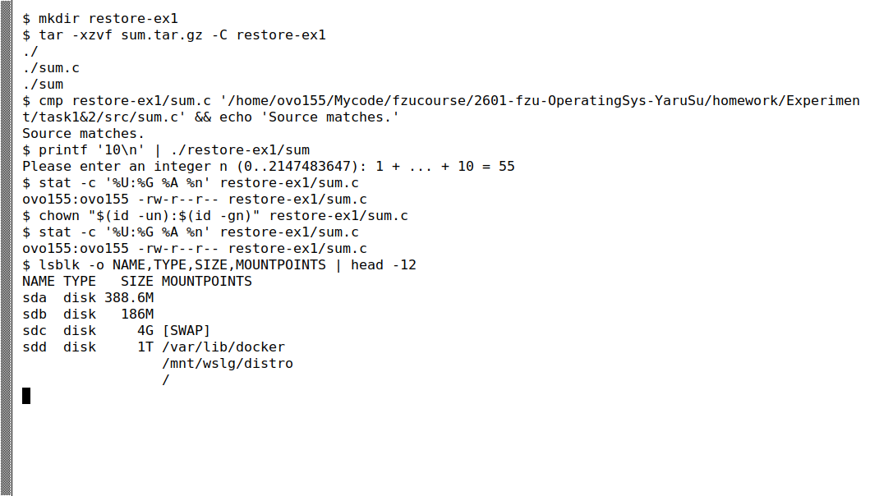
图4 解压、源码比较、程序运行、所有者核对及块设备查看
2．如何修改文件所有者，修改后效果如何？
命令格式为sudo chown 新用户:新组 文件；用ls -l或stat查看所有者、所属组。本次对练习文件执行chown "$(id -un):$(id -gn)" restore-ex1/sum.c，将其设置为当前用户和组，前后均为ovo155:ovo155。
若管理员把文件改属另一用户，文件的所有者身份随之变化；访问时按新的身份适用所有者、组或其他用户权限。chown通常不直接改写普通rwx位，某些特殊权限位可能被系统清除。
3．如何挂载U盘等外部存储设备？
先用lsblk -f识别设备与分区，再创建挂载点并挂载，例如：
sudo mkdir -p /mnt/usb
sudo mount /dev/sdX1 /mnt/usb
findmnt /mnt/usb
sudo umount /mnt/usb
/dev/sdX1为示意占位，实际须替换为确认过的分区。
实验1 Linux的基本操作
4．尝试Ubuntu的图形化工具
在当前Ubuntu环境中实际打开下列图形程序，分别查看文件、浏览本地页面、阅读Word模板并尝试图形软件包管理器。图5直接截取运行中的窗口，软件包管理器以普通用户模式启动。
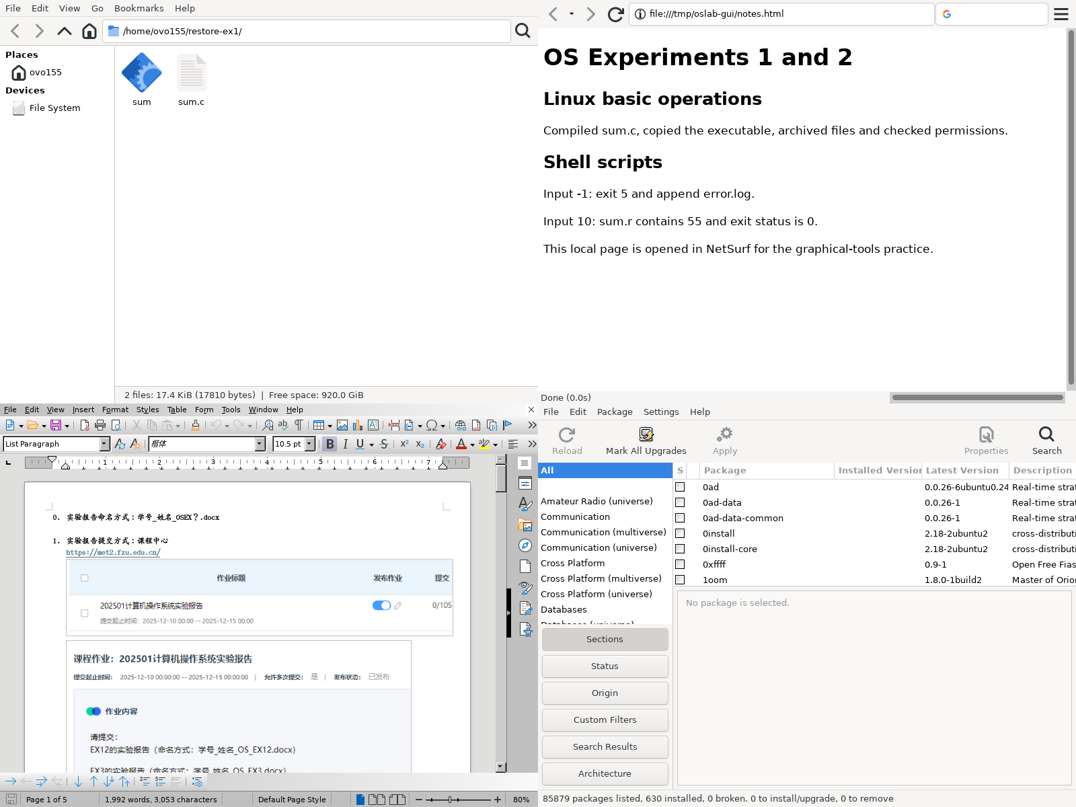
图5 文件管理器、浏览器、文字处理工具和图形软件包管理器
工具 | 操作与观察
Thunar文件管理器 | 打开restore-ex1目录，查看解压得到的sum与sum.c。
NetSurf浏览器 | 打开本地实验说明HTML，观察浏览器显示页面内容。
LibreOffice Writer | 打开课程提供的实验要求.docx，查看模板及其分页。
Synaptic软件包管理器 | 作为软件中心类工具的替代，尝试普通用户模式下的包管理界面；未执行安装、删除或更新。
本实验把同一组文件从命令行和图形界面分别查看：命令行适合记录和重复执行，图形工具便于直观浏览目录与文档。编译、归档、权限和解压结果均有实际输出可核对。
《计算机操作系统》上机实验报告 EX2
实验2 Linux的基本操作（续）
学号：052403137 姓名：王智壹 班级：计算机科学与技术5班 实验日期：2026年11月10日
一、实验目的
1．了解管道和重定向。
2．熟悉基本的Linux脚本的编写。
3．熟悉基本的Makefile脚本的编写（选做内容一并完成）。
实验环境同实验一：Ubuntu 24.04.2 LTS，Bash 5.2、GNU Make 4.3。按模板第3页保留“实验目的—实验内容—思考与实践”结构。
二、实验内容
1—3．生成主目录清单，管道筛选根目录日期，再合并文件
ls -l > list1.txt
LC_ALL=C ls -lA --time-style=+%m-%d / | awk '$6 == "04-16"' > list2.txt
cat list1.txt list2.txt > list.txt
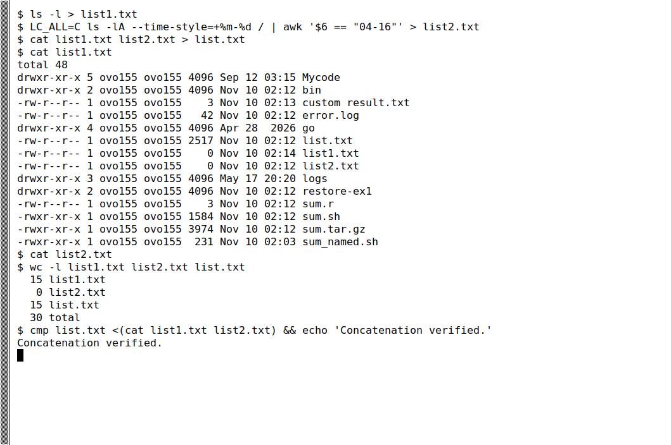
图6 文件重定向、4月16日日期筛选、行数统计及合并验证
本次list1.txt为15行，list2.txt为0行，list.txt为15行。根目录一级条目没有符合4月16日的修改日期，因此list2.txt为空，这是本机的真实筛选结果。cmp确认list.txt与两份清单顺序拼接后的内容完全一致。
用LC_ALL=C固定字段格式，--time-style=+%m-%d固定月份和日期，awk按第6列精确比较“04-16”，不限定年份；-A包含隐藏条目但排除.和..。这里筛选根目录直接包含的条目，不递归遍历。重定向先创建list1.txt，所以它自身也会出现在清单中。
实验2 Linux的基本操作（续）
4．利用nano编写求和脚本sum.sh
执行nano sum.sh，保存后退出，并用chmod +x sum.sh赋予执行权限。脚本通过read读取n，用条件判断验证输入；非法输入用date取得当前时间，追加到error.log并exit 5；有效输入将求和结果重定向到sum.r。
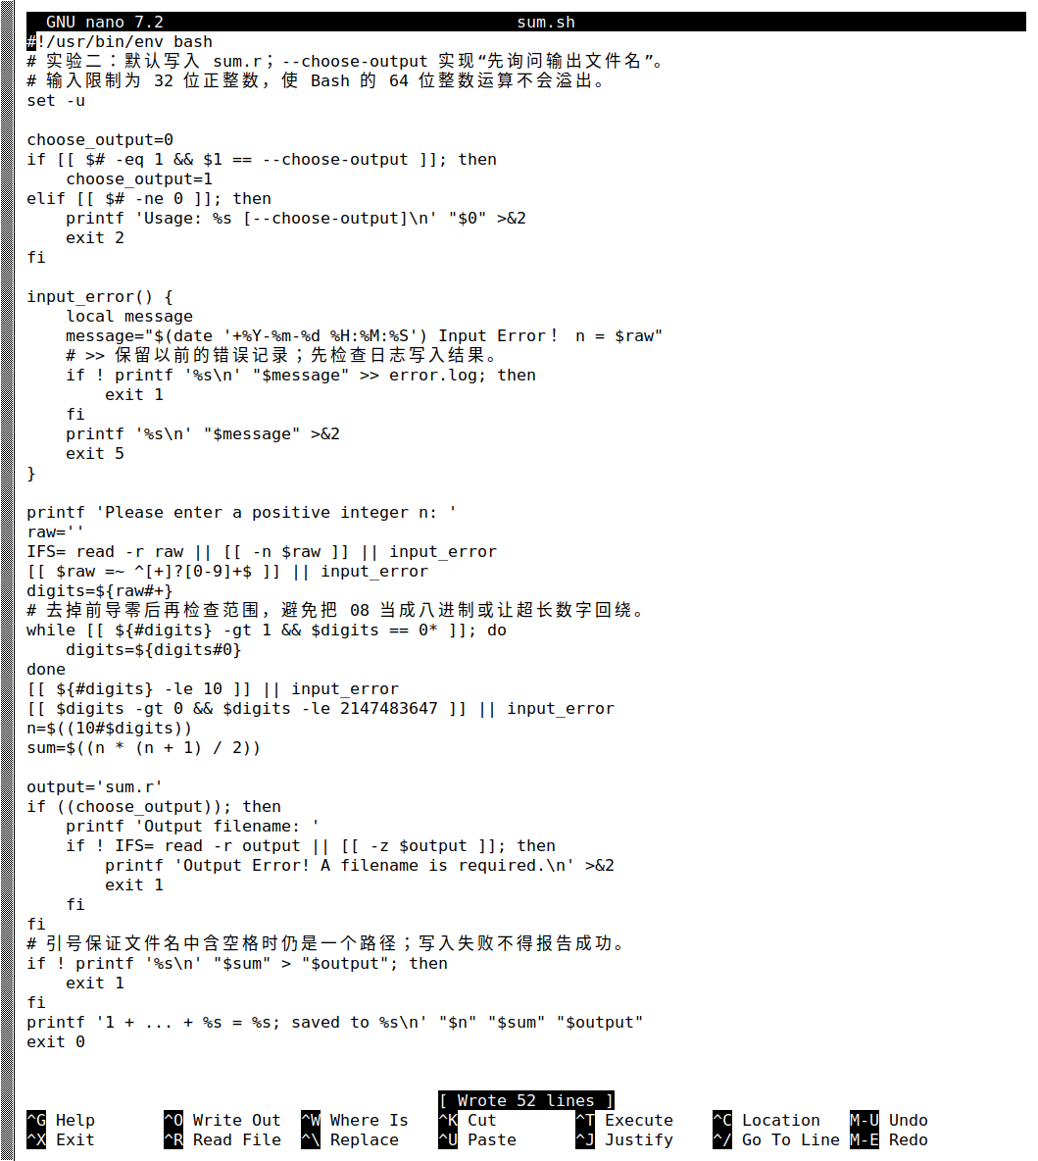
图7 nano中保存的sum.sh；完整可编辑源码见src/sum.sh
使用>>追加日志，使用>写入本次结果。输入限制为32位正整数，求和由Bash 64位整数运算完成；先处理前导零，避免08被当作八进制。--choose-output分支供思考与实践使用，默认行为仍写入sum.r。
实验2 Linux的基本操作（续）
5．分别以-1和10为n运行，核对日志、结果及退出码
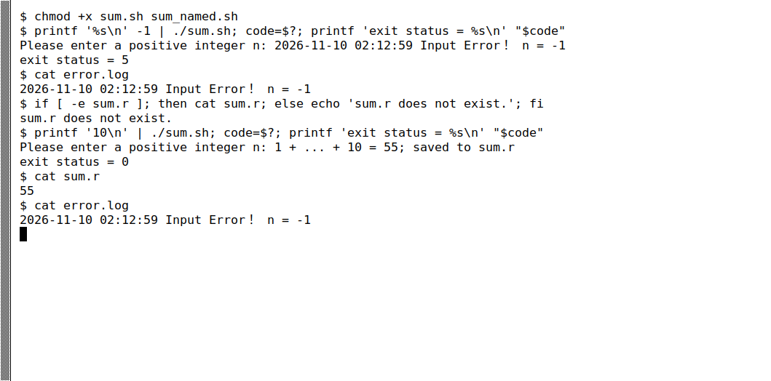
图8 n=-1返回5并追加日志；n=10返回0并把55写入sum.r
输入 | error.log | sum.r | 退出码
-1 | 新增当前时间及Input Error！ n = -1 | 首次非法运行后不存在 | 5
10 | 保留上一条错误记录，不新增错误 | 内容为55（带换行） | 0
每次运行后立即执行code=$?保存退出状态，再查看文件，避免后续cat等命令覆盖$?。错误行满足题目要求的“<当前时间> Input Error！ n = <输入值>”格式。本次截图中的时间为2026-11-10，按中国标准时间记录。
三、思考与实践
1．修改脚本，在输出结果前询问文件名
在sum.sh加入--choose-output选项：先验证n并求和，再read读取输出文件名。sum_named.sh调用该分支；文件路径始终加双引号，因而带空格的文件名也能正确处理。
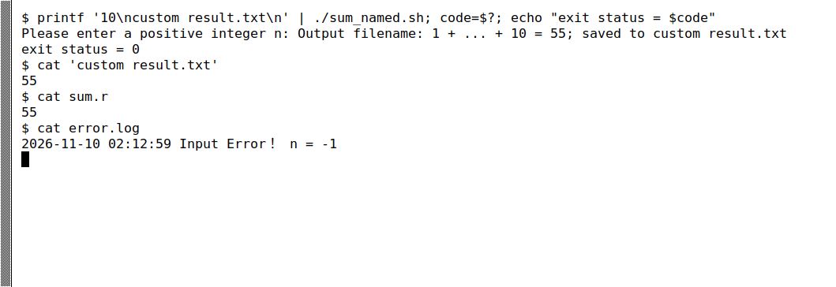
图9 输入10及custom result.txt，生成的自选结果文件为55
完整包装脚本见src/sum_named.sh。写入失败返回1，不输出保存成功；该行为及空格文件名都已验证。
实验2 Linux的基本操作（续）
2．查阅资料，尝试编写Makefile
阅读提供的《扩展阅读——跟我一起写Makefile》，编写本目录的Makefile。默认目标all生成build/sum；build/sum依赖build/sum.o，后者依赖src/sum.c，分别演示编译和链接；clean、check声明为.PHONY。命令行前使用真正的TAB，$<表示第一个依赖，$@表示当前目标。
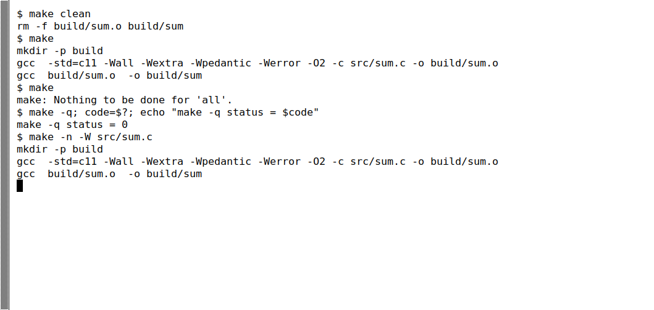
图10 首次构建、重复make、make -q及源码变化时的重建计划
make clean后首次make执行编译和链接；第二次make提示无需更新；make -q返回0，表示目标已是最新。make -n -W src/sum.c模拟源码更新，显示应重新编译和链接，但不实际改动源码时间。
验证结果与实验记录
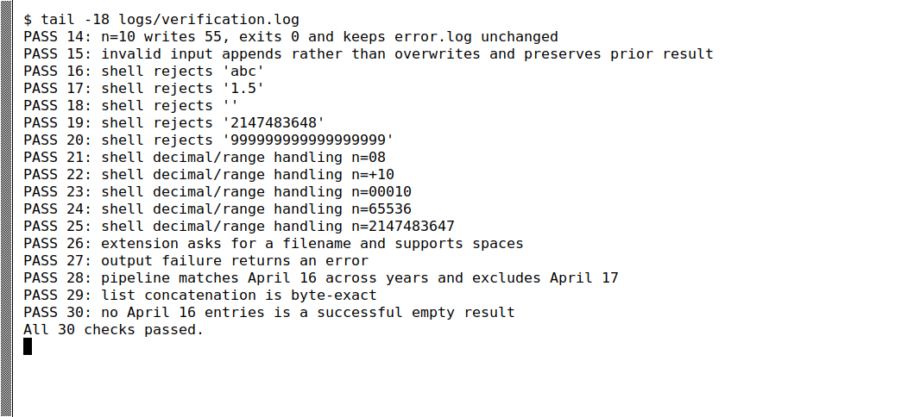
图11 自动验证的末段输出：All 30 checks passed.
30项检查覆盖C程序边界、脚本必测输入、错误日志追加、已有结果保留、前导零、数值范围、自选输出和写入失败，以及不同年份的4月16日筛选、4月17日排除、无匹配与文件合并。
依据：实验要求.docx第2—3页模板；上机作业.pptx第2—9页；Linux基本操作知识点提纲、Linux基础教程、命令行与shell脚本编程宝典中的重定向/管道/退出状态说明，以及Makefile扩展阅读。原始输出见logs，结果文件见evidence/home。

